Program Płatnik

Zmiany
od wersji 10.02.002

Spis treści
Wstęp 3
Zmiany w dokumentach 4
Zmiany wprowadzone na dokumencie ZUS DRA obejmują: 4
Zmiany wprowadzone na dokumencie ZUS ZWUA 6
Zmiana podczas zapisu dokumentu ZUS ZUA - komunikat 7
Nowe dokumenty wprowadzone w programie Płatnik 10.02.002 7
ZUS OSW - Oświadczenie o zamiarze przekazywania raportów informacyjnych. 7
ZUS RIA - Raport informacyjny 9
Dokument ZUS RPA - Imienny raport miesięczny o przychodach i wykonywaniu pracy nauczycielskiej. 12
Bloki wielokrotne w dokumencie RPA 14
Dokumenty ZUS DRA cz. II i ZUS RCA cz. II 15
Nowa formatka Okno Kalkulatora uruchamiana z ZUS DRA / ZUS RCA cz. II 18
Zmiany w kartotece płatnika i kartotece ubezpieczonego 19
Zmiany w kartotece płatnika 19
Zmiany w kartotece ubezpieczonego 21
Nowe widoki w programie Płatnik 10.02.2 22
Aktualizacja zasad filtrowania. 22
Zmiany w kreatorze Importu dokumentów 23
Zmiany w kreatorach obejmują : 24
Pozostałe zmiany 25
Metryka dokumentu 26

Wstęp

Wersja 10.02.002 programu Płatnik zawiera funkcje dostosowujące program do zmian
wynikających z:
- ustawy z dnia 20 lipca 2018r o zmianie niektórych ustaw w celu obniżenia składek na ubezpieczenia społeczne osób fizycznych wykonujących działalność gospodarczą na mniejszą skalę (Dz.U. 2018 r. poz. 1577)
- ustawy z 10 stycznia 2018 r. o zmianie niektórych ustaw w związku ze skróceniem okresu przechowywania akt pracowniczych oraz ich elektronizacją (Dz.U. 2018 r. poz. 357)

Dla osoby fizycznej wykonującej działalność gospodarczą na mniejszą skalę rozszerzono funkcjonalność programu, dzięki której płatnik może przygotować dokumenty umożliwiające wykazanie przychodu z działalności gospodarczej za poprzedni rok oraz poprawne wyliczenie najniższej podstawy wymiaru składek na ubezpieczenia emerytalne i rentowe.
Zmieniony został zakres pobieranych danych z ZUS do kartoteki płatnika i rejestru ubezpieczonych.
Dodano nowe dokumenty: ZUS OSW, ZUS RIA, ZUS RPA, ZUS DRA cz. II, ZUS RCA cz. II oraz zmieniono dokumenty ZUS ZWUA i ZUS DRA.

Zmiany w dokumentach

Zmiany wprowadzone na dokumencie ZUS DRA obejmują:
- Zmianę nazwy zakładki V-VII na V–VI oraz zakładki VIII–IX na VII–IX.
- Usunięcie dotychczasowego bloku VI i przenumerowanie dotychczasowych bloków VII, VIII, IX.
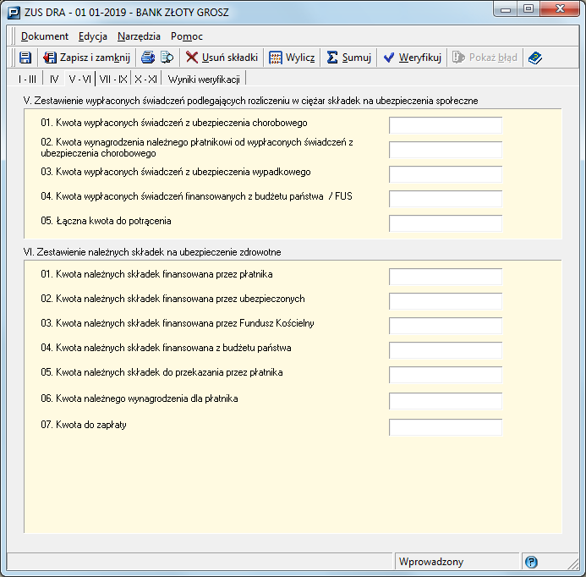
- Dodanie bloku IX.ZESTAWIENIE NALEŻNYCH SKŁADEK DO ZWROTU/ZAPŁATY
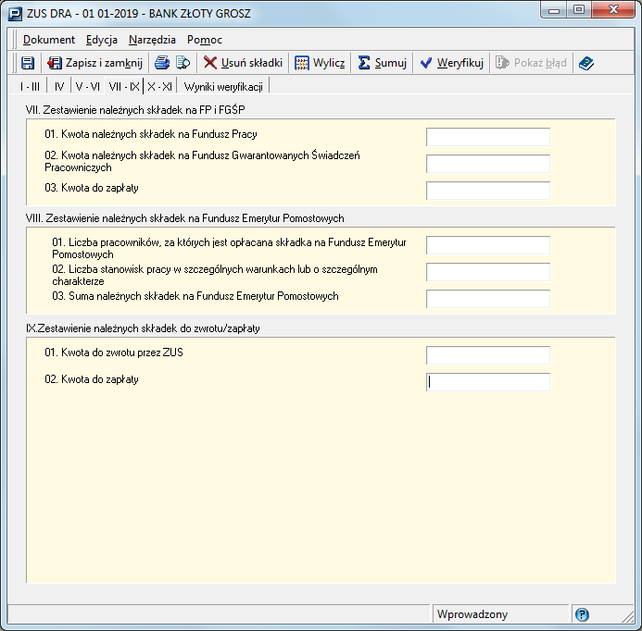

Film pokazujący zmiany w dokumencie ZUS DRA.

Zmiany wprowadzone na dokumencie ZUS ZWUA
Na dokumencie ZUS ZWUA dodano nowy blok V. ROZWIĄZANIE/WYGAŚNIĘCIE STOSUNKU PRACY/STOSUNKU SŁUŻBOWEGO
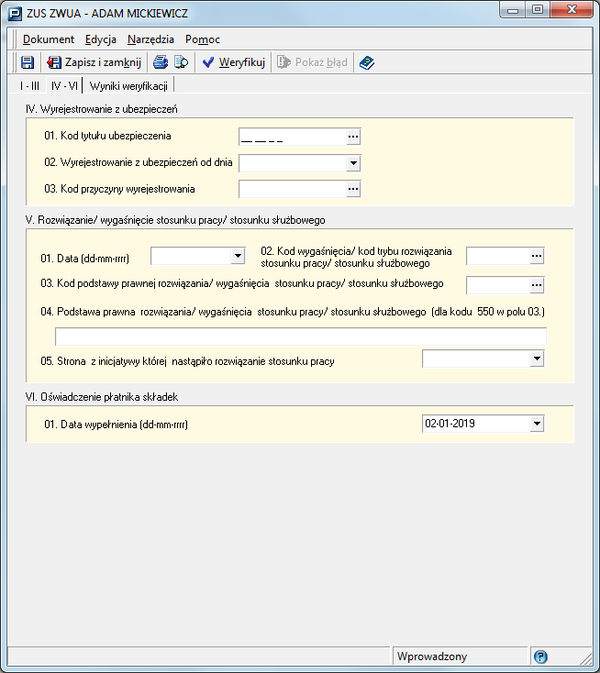

Dokument ZUS ZWUA wypełniony z dwoma błędami ilustrującymi zmiany

Zmiana podczas zapisu dokumentu ZUS ZUA - komunikat

Przy zapisie (przycisk Zapisz oraz Zapisz//Zamknij) dokumentu zgłoszeniowego z kodem tytułu 0590XX lub 0592XX, system wyświetla płatnikowi składek komunikat informujący, za jakiego ubezpieczonego może być złożony dokument z kodem tytułu 0590XX lub 0592XX:

„Możesz skorzystać z małego ZUS, jeśli w poprzednim roku:
- Twój przychód z działalności gospodarczej, którą prowadziłeś przez cały ten rok, nie przekroczył 30 krotności minimalnego wynagrodzenia,
- prowadziłeś działalność gospodarczą co najmniej 60 dni,
- rozliczałeś się w formie karty podatkowej i nie korzystałeś ze zwolnienia sprzedaży od podatku VAT bądź rozliczałeś podatek w innej formie,
- nie prowadziłeś także innej pozarolniczej działalności (np. jako wspólnik spółki jawnej)
oraz obecnie
- nie opłacasz preferencyjnych składek,
- nie wykonujesz dla byłego pracodawcy tego co robiłeś dla niego jako pracownik w bieżącym lub poprzednim roku kalendarzowym.
Obniżone składki na ubezpieczenia społeczne możesz opłacać maksymalnie przez 36 miesięcy w okresie nie dłuższym niż 60 miesięcy kalendarzowych”.

Film z pokazującym się komunikatem po funkcji Zapisz w ZUS ZUA.

Nowe dokumenty wprowadzone w programie Płatnik 10.02.002

ZUS OSW - Oświadczenie o zamiarze przekazywania raportów informacyjnych.
Dokument ZUS OSW wypełnia płatnik w sytuacji, gdy informuje Zakład Ubezpieczeń Społecznych o zamiarze przekazywania raportów imiennych ZUS RIA. Przekazanie dokumentu ZUS OSW jest związane z wejściem w życie ustawy o skróceniu okresu przechowywania akt pracowniczych oraz ich elektronizacją i dotyczy:

- skrócenia okresu przechowywania dokumentacji w sprawach związanych ze stosunkiem pracy oraz akt osobowych pracownika z 50 do 10 lat;
- umożliwienia pracodawcy prowadzenia i przechowywania dokumentacji w sprawach związanych ze stosunkiem pracy oraz akt osobowych pracownika w postaci elektronicznej.

Przekazanie do ZUS dokumentu ZUS OSW skutkuje obowiązkiem przekazania raportów informacyjnych za ubezpieczonych zgłoszonych z odpowiednim kodem tytułu ubezpieczenia (01XX i 04XX):
- w ciągu roku od przekazania ZUS OSW za wszystkich wyrejestrowanych ubezpieczonych, którzy podlegali ubezpieczeniom od 1.01.1999 do 31.12.2018 r.
- razem z dokumentem ZUS ZWUA za ubezpieczonych zwalnianych po 31.12.2018 r., którzy byli zgłoszeni do ubezpieczeń w okresie od 1999 r.

Akta pracowników/zleceniobiorców zatrudnionych przed 1 stycznia 1999 r. płatnik składek nadal przechowuje przez okres 50 lat.

Oświadczenie ZUS OSW może zostać złożone w każdym czasie oraz odwołane do czasu złożenia pierwszego raportu informacyjnego ZUS RIA.
Informacja o złożeniu dokumentu ZUS RIA, zostanie zapisana w kartotece płatnika, po przetworzeniu dokumentu ZUS RIA przez system KSI - ZUS.

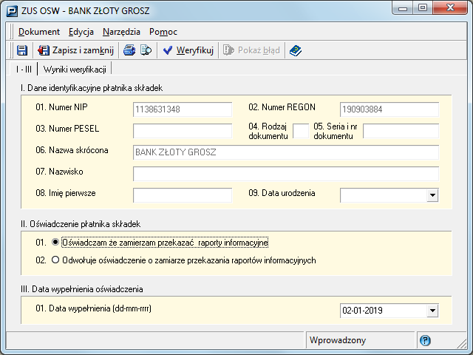
Film z prawidłowo wypełnionym dokumentem ZUS OSW.
Film z nieprawidłowo wypełnionym dokumentem ZUS OSW.

ZUS RIA - Raport informacyjny
Dokument ZUS RIA jest dostępny w programie Płatnik w nowym dedykowanym widoku.
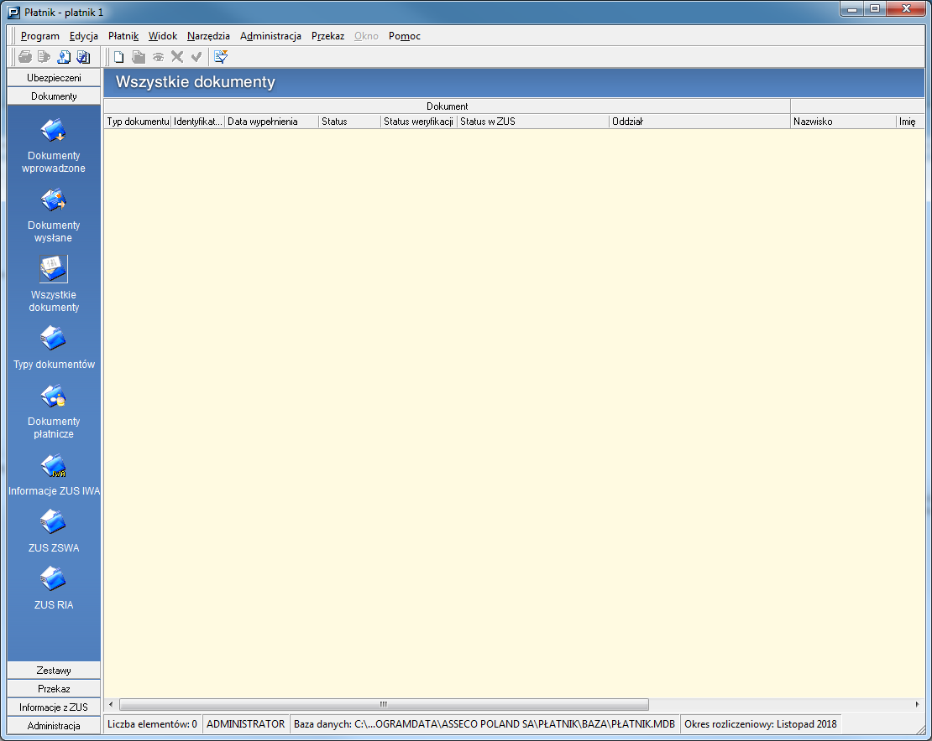
Raport informacyjny ZUS RIA przekazuje płatnik do Zakładu Ubezpieczeń Społeczny po wcześniejszym przesłaniu dokumentu ZUS OSW.
Dokument ZUS RIA jest składany przez płatnika za:
- pracowników,
- osoby wykonujące pracę na podstawie umowy agencyjnej lub umowy zlecenia albo innej umowy o świadczenie usług, do której zgodnie z Kodeksem cywilnym stosuje się przepisy dotyczące zlecenia, oraz osoby z nimi współpracujące (dalej łącznie określanych jako: „zleceniobiorcy”);
dotyczy to wyżej wymienionych ubezpieczonych, zatrudnionych po dniu 31 grudnia 1998 r, a przed dniem 1 stycznia 2019 r.

Raport informacyjny ZUS RIA podlega korygowaniu na zasadach ogólnych, jak pozostałe dokumenty ubezpieczeniowe. Przekazany do ZUS dokument korygujący powoduje wycofanie informacji przysłanych w poprzednim dokumencie i zastąpienie ich danymi przesłanymi w nowym „korygującym” raporcie.
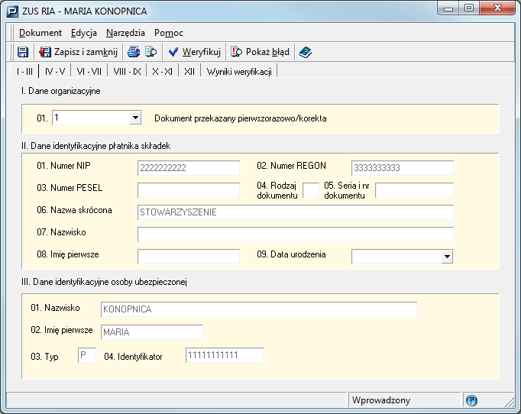
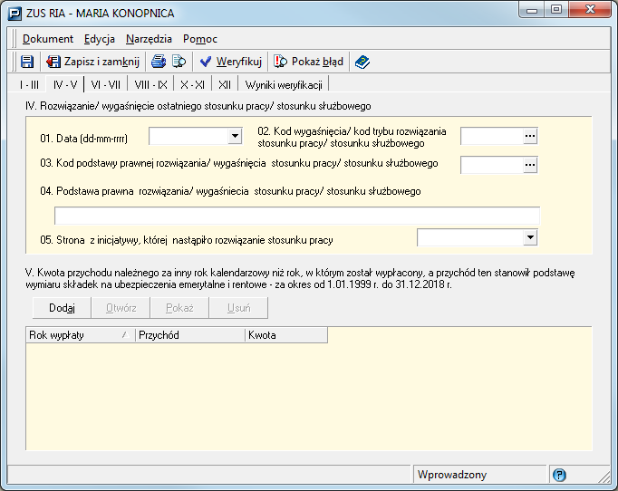
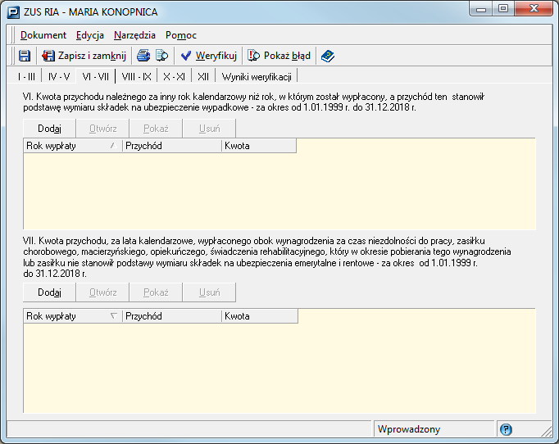
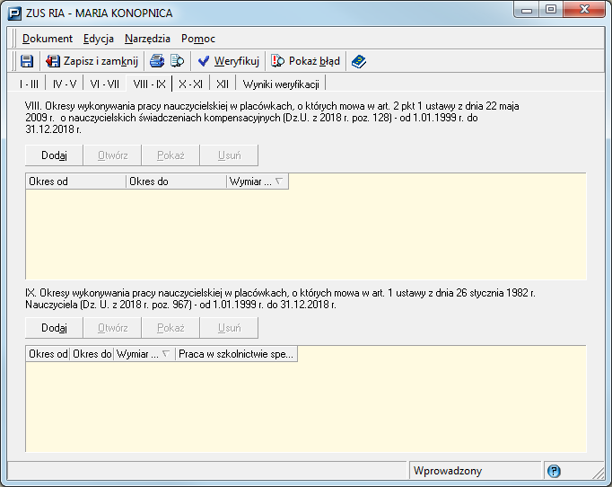
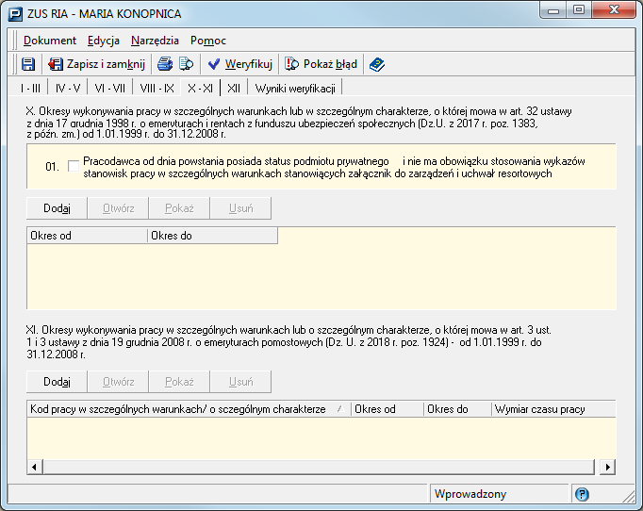
Film z wypełnieniem dokumentu ZUS RIA.

Dokument ZUS RPA - Imienny raport miesięczny o przychodach i wykonywaniu pracy nauczycielskiej.
W dokumencie ZUS RPA należy wykazać informacje o przychodach w zależności od rodzaju ubezpieczenia, którego stanowią podstawę. Dodatkowo należy podać rok, którego dany przychód dotyczy.
Raportu tego nie trzeba przekazywać za każdy miesiąc, lecz tylko za ten miesiąc, w którym:
- wypłacony zostanie tej osobie przychód należny za lata poprzednie, np. w marcu 2019 r. zostanie wypłacona trzynastka za 2018 r.,
- obok świadczeń wypłaconych w związku z niezdolnością do pracy lub macierzyństwem, np. obok zasiłku chorobowego, wypłacony zostanie tej osobie taki składnik wynagrodzenia, np. dodatek stażowy, od którego nie została odprowadzona składka na ubezpieczenia emerytalne i rentowe,
- osoba ta wykonywała pracę nauczycielską.
W sytuacji, gdy w danym okresie rozliczeniowym nastąpiła zaległa wypłata za kilka lat wstecz lub gdy okresy pracy nauczycielskiej nie mieszczą się w wyznaczonych polach, należy utworzyć kolejną pozycję raportu dla osoby ubezpieczonej, powtórzyć kod tytułu ubezpieczenia i wypełnić pozostałe pola.

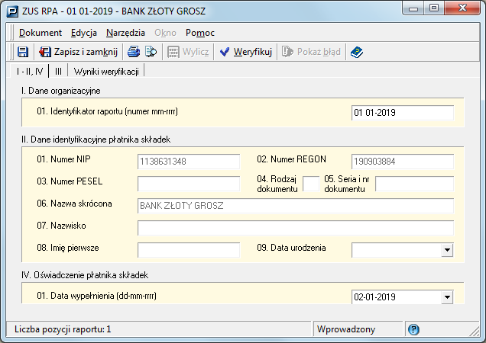
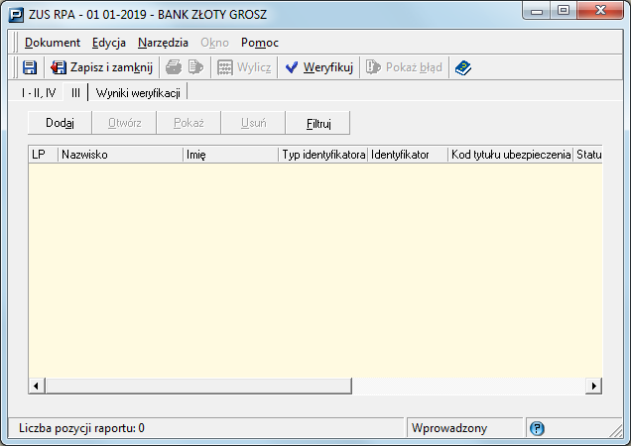

Bloki wielokrotne w dokumencie RPA

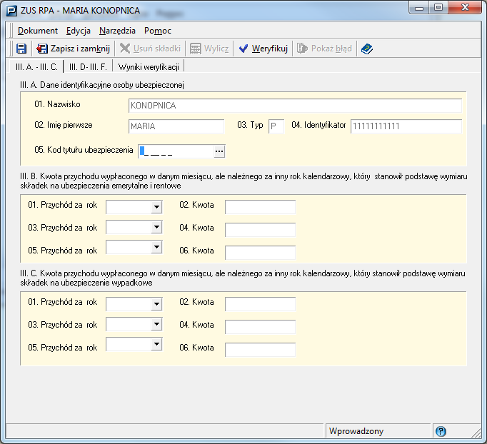
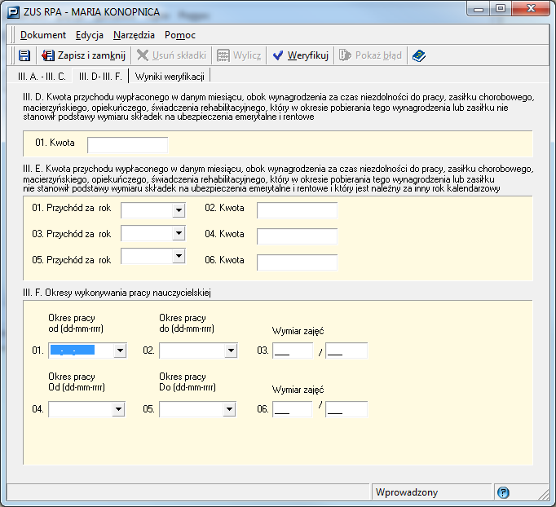
Film z wypełnieniem dokumentu ZUS RPA.

Dokumenty ZUS DRA cz. II i ZUS RCA cz. II
Przekazanie deklaracji lub raportu możliwe jest po wcześniejszym zgłoszeniu osoby ubezpieczonej do ubezpieczeń z kodem tytułu uprawniającym do obniżenia składek na ubezpieczenia społeczne, czyli jednym z kodów 0590 lub 0592. Może być konieczne wyrejestrowanie z dotychczasowego kodu.
Dokumenty ZUS DRA cz. II i ZUS RCA cz. II przewidziane są dla osób wykonujących działalność na mniejszą skalę.
ZUS DRA cz. II - dla płatników którzy rozliczają składki tylko za siebie.
ZUS RCA cz. II - dla płatników rozliczających składki również za innych ubezpieczonych.
W bloku III dokumentu należy wykazać kwotę przychodu za poprzedni rok kalendarzowy oraz wyliczoną najniższą podstawę wymiaru składek na ubezpieczenia emerytalne i rentowe. Aby wyliczyć najniższą podstawę na dany rok, można skorzystać z kalkulatora uruchamianego przyciskiem Wylicz kwotę najniższej podstawy.
W oknie kalkulatora należy podać:
- kwotę przychodu z tytułu prowadzenia działalności gospodarczej, za poprzedni rok;
- liczbę dni prowadzenia działalności gospodarczej w poprzednim roku, która odpowiada liczbie dni podlegania ubezpieczeniom społecznym lub ubezpieczeniu zdrowotnemu.

Pierwszorazowy dokument ZUS RCA lub ZUS DRA cz. II należy przekazać do ZUS wraz z pierwszorazowym dokumentem rozliczeniowym, tj: deklaracją ZUS DRA (dla rozliczeń sam za siebie) lub kompletem raportów imiennych wraz z deklaracją (dla płatników rozliczających składki za innych ubezpieczonych).
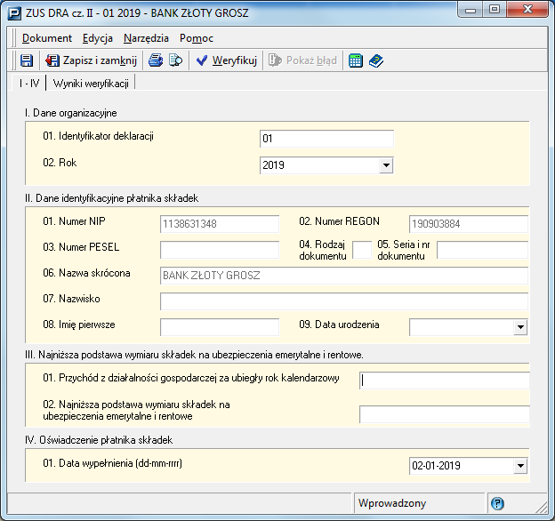
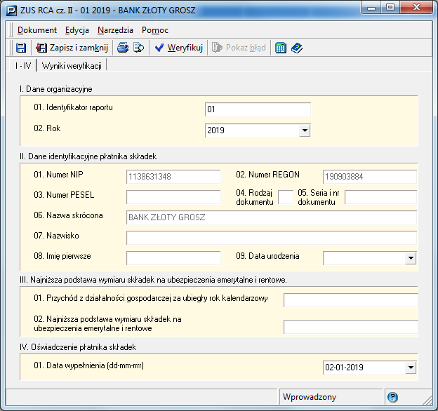
Polecenie Weryfikuj dodatkowo uruchamia reguły porównujące kwotę najniższej podstawy wymiaru składek wyliczoną na podstawie liczby dni prowadzenia działalności gospodarczej wprowadzonej w oknie kalkulatora z kwotą najniższej podstawy wymiaru składek wyliczona w oparciu o liczbę dni prowadzenia działalności gospodarczej pobraną z systemu KSI-ZUS.

Nowa formatka Okno Kalkulatora uruchamiana z ZUS DRA / ZUS RCA cz. II
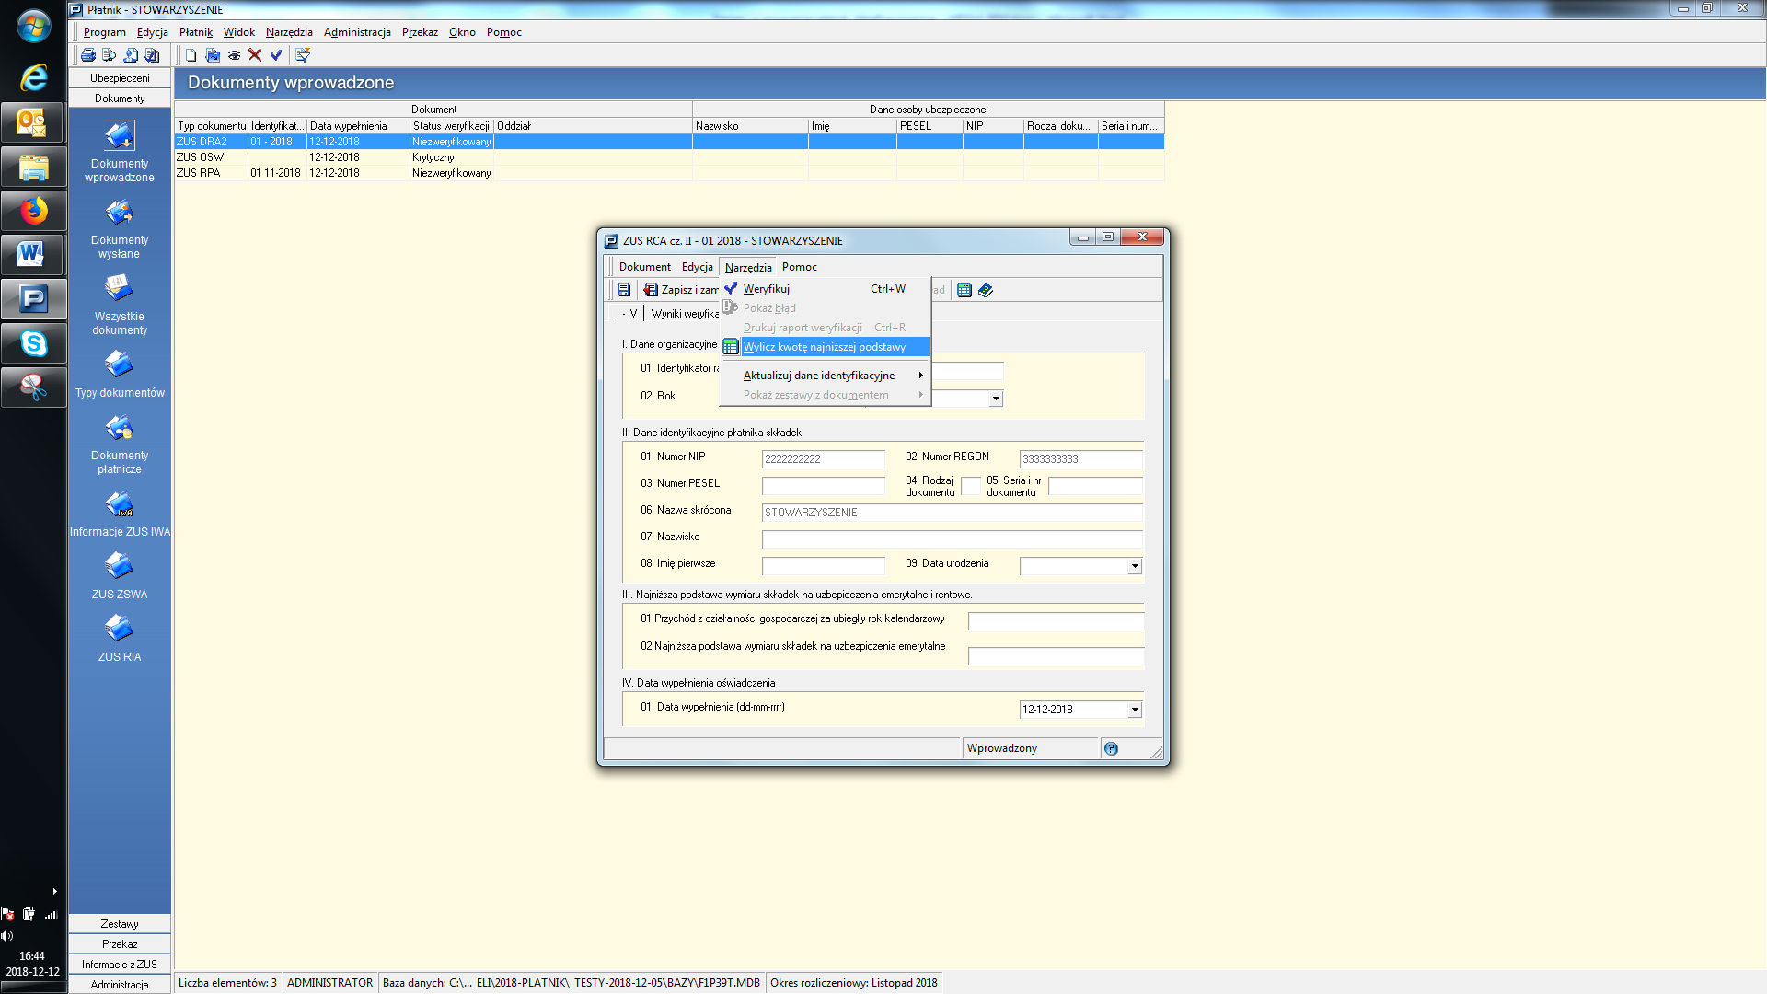

W oknie Kalkulatora znajdują się pola edycyjne do wprowadzenia samodzielnie wartości przez płatnika:
- „Przychód za poprzedni rok”
- „Liczba dni prowadzenia działalności gospodarczej” oraz
Na podstawie wprowadzonych danych oraz wartości wskaźników pobranych z ZUS, program wylicza „Kwotę najniższej podstawy wymiaru składek na ubezpieczenie emerytalne i rentowe”.
Wyliczone przez program wartości program automatycznie przenosi do dokumentu ZUS DRA lub ZUS RCA cz. II, w tym celu należy oznaczyć opcję „Przenieś kwoty: przychód i najniższa podstawa wymiaru składek do dokumentu ZUS DRA cz. II/ZUS RCA cz. II? W wyszarzonych polach (jako podpowiedź) program prezentuje wartości wyliczone przez system KSI- ZUS. Wartości te pobierane są podczas aktualizacji danych płatnika na podstawie danych z repliki KSI -ZUS:
- Liczba dni prowadzenia działalności gospodarczej oraz
- Data ustalenia liczby dni działalności gospodarczej.

Przycisk Ok – zamyka okno kalkulatora i powraca do okna dokumentu ZUS DRA/RCA cz. II
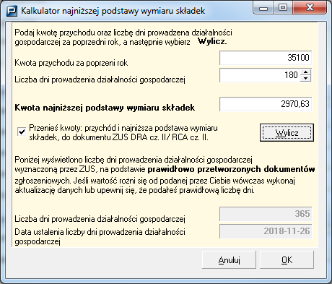
Film z wypełnieniem ZUS DRA cz. II oraz prezentacją działania kalkulatora.
Film z wypełnieniem ZUS RCA cz. II oraz prezentacją działania kalkulatora.

Zmiany w kartotece płatnika i kartotece ubezpieczonego

Zmiany w kartotece płatnika
Zmiany w kartotece płatnika są związane z rozszerzonym zakresem replikowanych danych od wersji 10.02.002 i obejmują dodanie:
- Do zakładki „Inne dane” - Oświadczenia o zamiarze przekazywania raportów informacyjnych, która zawiera następujące dane:
- Datę zgłoszenia ZUS OSW
- Datę odwołania zgłoszenia
- Informację o złożeniu przez płatnika dokumentu ZUS RIA, (za co najmniej jednego ubezpieczonego)

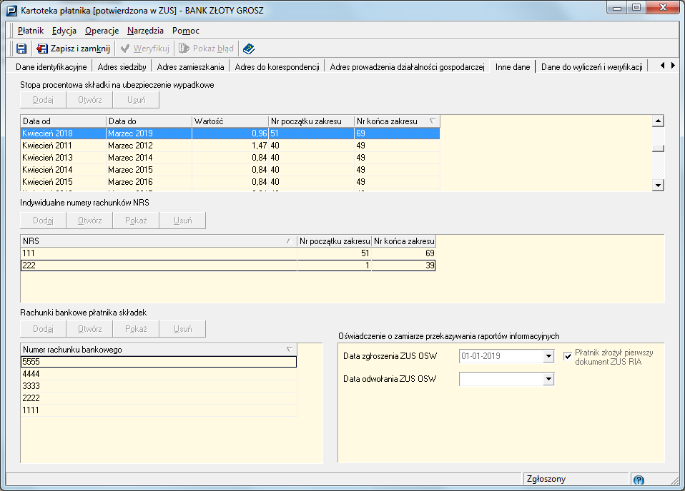

- Na zakładce Dane do wyliczeń dodano sekcję Najniższa podstawa wymiaru składek na ubezpieczenia emerytalno-rentowe.
Zawiera ona informacje:
- identyfikator dokumentu,
- rok, na który ustalona jest najniższa podstawa wymiaru,
- przychód za poprzedni rok,
- najniższa podstawa wymiaru składek na ubezpieczenia emerytalno-rentowe,
- liczba dni prowadzenia działalności gospodarczej wyliczoną przez system KSI,
- rok , za który wyliczono liczbę dni prowadzenia działalności gospodarczej,
- data ustalenia przez ZUS liczby dni prowadzenia działalności gospodarczej.

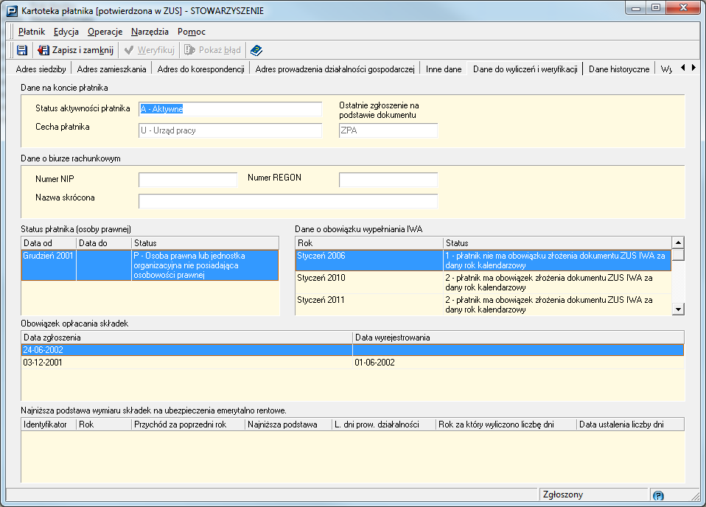

Zmiany w kartotece ubezpieczonego
Rozszerzono zakres replikowanych danych do Kartoteki ubezpieczonego o datę rozwiązania/wygaśnięcia ostatniego stosunku pracy/stosunku służbowego – pole V.01 z dokumentu ZUS ZWUA.
Na zakładce Zgłoszenia do ubezpieczeń dodano kolumnę „Data rozwiązania stosunku pracy”
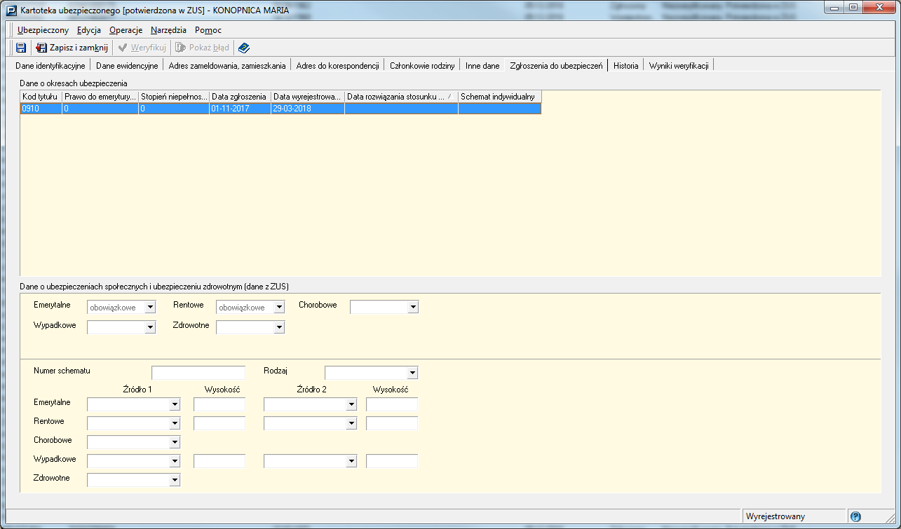
Film pokazujący zmiany w rejestrze płatnika i ubezpieczonego.

Nowe widoki w programie Płatnik 10.02.2

- Dodano w widoku dokumenty wprowadzone, na zakładce Typy dokumentów nowe dokumenty
- ZUS OSW
- ZUS RPA
- ZUS DRA/RCA cz. II

2. Dokument ZUS RIA dodany został w odrębny widoku
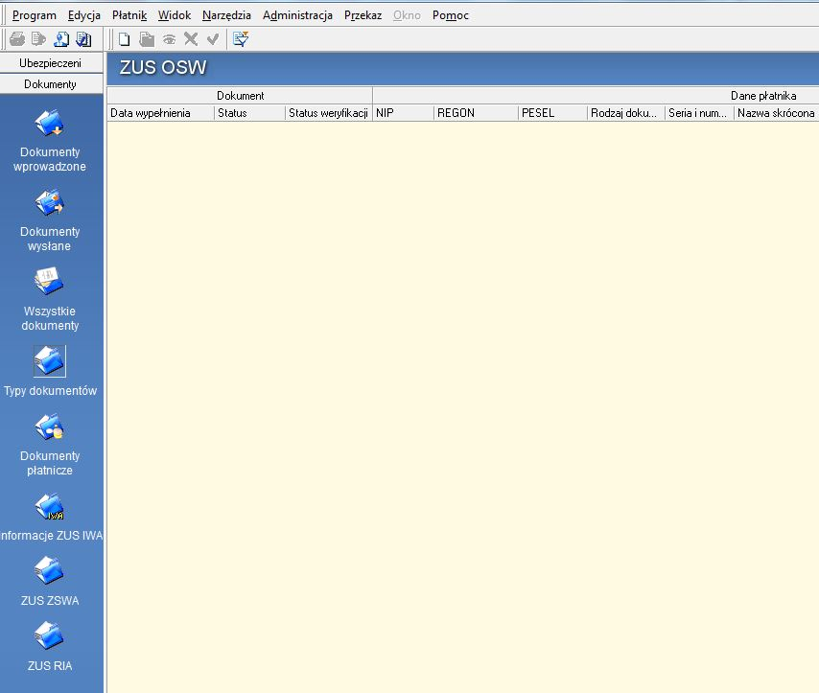

Aktualizacja zasad filtrowania.
W związku z wprowadzeniem nowych dokumentów zostały zaktualizowane zasady działania filtrowania.
W widokach Dokumenty wprowadzone/ Dokumenty wysłane i Wszystkie dokumenty zmiany
są widoczne w zakładce Zaawansowane.

Zakładka: Zaawansowane/Zgłoszenia
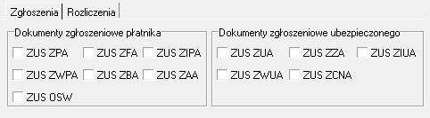

Na Zakładkce: Zaawansowane/Rozliczenia dodano możliwość filtrowania dla dokumentu ZUSDRA cz. II i RCA cz. II.
Jeśli użytkownik wskaże dokumenty RCA/DRA cz II i wybierze Okres rozliczeniowy miesiąc i rok, to wówczas w wyszukiwaniu zostanie pominięte pole miesiąc - ponieważ struktura dokumentu DRA i RCA cz. II nie przewiduje tego pola.

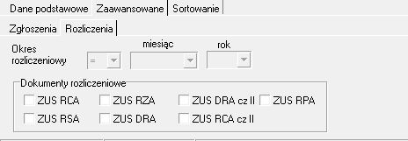

Zasady filtrowania zostały wprowadzone również w widoku Typy dokumentów w zestawach wprowadzonych i wysłanych oraz w nowym widoku ZUS RIA.

Film z przykładami filtrowania

Zmiany w kreatorze Importu dokumentów
Dostosowano funkcję importu dla nowych typów dokumentów oraz importu dokumentów dotychczasowych, gdzie podczas importu wykonywana jest konwersja dokumentów.
Zmiany są widoczne w oknie Zaawansowane Opcje importu w sekcji:
- Dokumenty rozliczeniowe dodano pole ZUS RPA, DRA cz. II i RCA cz. II,
- Dokumenty zgłoszeniowe dodano pole ZUS OSW, ZUS RIA,
- Podpięto Datę wypełnienia dokumentu pod nowe dokumenty (tak, żeby wybór tego warunku przeszukiwał również nowe dokumenty w zakresie Daty wypełnienia),
- Z zakładki Ubezpieczony uwzględniono również wyszukiwanie po nowych dokumentach RPA i RIA.
Dla dokumentów ZUS ZUA dodano porównania w zaawansowanych opcjach importu dla:
- Kod wykonywanego zawodu
- Kod pracy w szczególnych warunkach
- Okres pracy w szczególnych warunkach od
- Okres pracy w szczególnych warunkach do
Opcja porównania w zaawansowanych opcjach importu zawiera wszystkie nowe dokumenty i nowe bloki na DRA i ZWUA.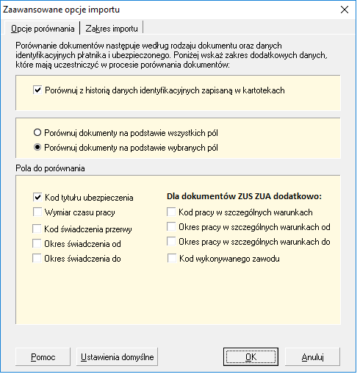
Film z opcjami importu uzupełnionymi o nowe dokumenty.

Zmiany w kreatorach obejmują :
  - dla dokumentów rozliczeniowych – uwzględnienie zmian w deklaracji oraz dodanie nowych dokumentów ZUS RPA,
  - dla dokumentów płatniczych – uwzględnienie tworzenia dokumentu płatniczego na podstawie deklaracji ZUS DRA w nowej strukturze,
  - kopiowanie dokumentów,
  - zmiany w zakresie tworzenia IM i IR dla ubezpieczonego – uwzględnienie nowego typu dokumentu ZUS RPA.

Pozostałe zmiany
- Umożliwienie kopiowania i usuwania nowych dokumentów wraz z blokami wielokrotnymi w ZUS RPA.
- Zmiany we wszystkich administracyjnych funkcjach programu związane ze zmianą struktury baz danych.
- Zmiany dotyczące wysyłania dokumentów do ZUS droga elektroniczna – uwzględnienie nowych typów dokumentów oraz dokumentów, w których zmieniono strukturę.
- Zmiany dotyczące wysyłania dokumentów drogą papierową, Ze względu na wyjątkową strukturę dokumentu ZUS RIA, zastosowaną nową dedykowaną metodę wydruku (inna niż na pozostałych dokumentach ubezpieczeniowych).
- W zakresie aktualizacji danych z źródeł Repliki KSI ZUS rozszerzono również pakiet aktualizacji kompletów pobranych z ZUS o nowy dokument ZUS RPA oraz o zmieniony dokument deklaracja ZUS DRA.
- Zmiany w algorytmie nabierania dokumentów do informacji miesięcznej i informacji rocznej dla ubezpieczonego.
- Rozszerzenie w znaczący sposób zakresu reguł weryfikacji dokumentów, zarówno weryfikacji dotyczących nowych dokumentów jak i reguł weryfikujących zależności między wszystkimi dokumentami, które płatnik przekazuje do ZUS.

Metryka dokumentu

Tytuł dokumentu: | Opis zmienionych funkcjonalności  w Programie Płatnik w wersji 10.02.002
Wersja: | 2.0
Data wydania: | 2018.12.31
Dotyczy projektu: | UD/034/2018
Sygnatura dokumentu: | PRD/PUS-E/JW/2018/1740

